PC-1 CHAT

GIT: https://github.com/cristian1s/UPALDesarrolloWeb2

INTEGRACION FIREBASE AUTENTICACION

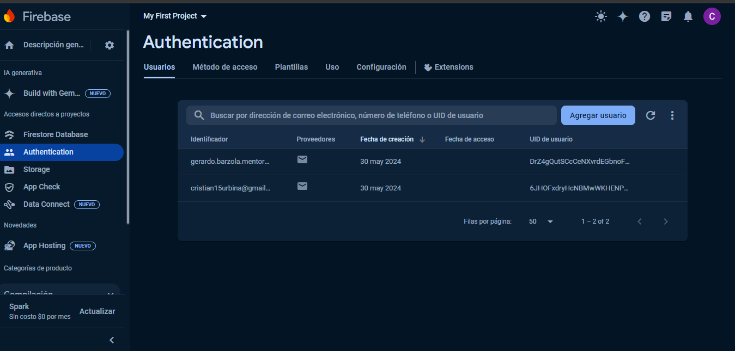

LOGIN

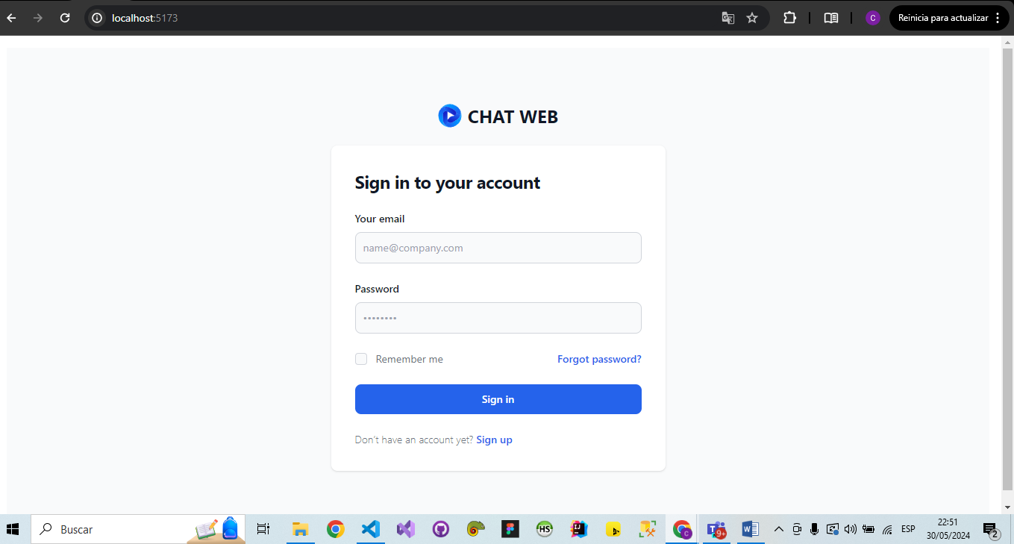

CHAT

